# Reporte de Alerta Temprana de Leptospirosis

# **SE: 46-2024**

## Casos totales y cambio porcentual semanal

En la semana epidemiológica 46 del año 2024, el número acumulado de casos de leptospirosis en Perú asciende a 8,597. Los departamentos de Loreto, Ucayali y Ayacucho han registrado la mayor cantidad de casos acumulados hasta la fecha (Tabla N°1). La variación porcentual en la última semana muestra un cambio del -5.8%. Sin embargo, se ha observado un patrón ascendente en las semanas anteriores, con variaciones porcentuales de 4.3%, 4.1% y 22.6% (Gráfico N°1). Los departamentos que han experimentado el mayor cambio porcentual en la última semana son Junín, La Libertad y Cajamarca. Además, los departamentos de Piura, Cajamarca y Apurimac han mostrado el mayor cambio porcentual promedio en las tres semanas previas a la última (Tabla N°1).

## **Grafico N°1: Número de casos y cambio porcentual en Leptospirosis, por semana epidemiológica. SE: 46-2024**

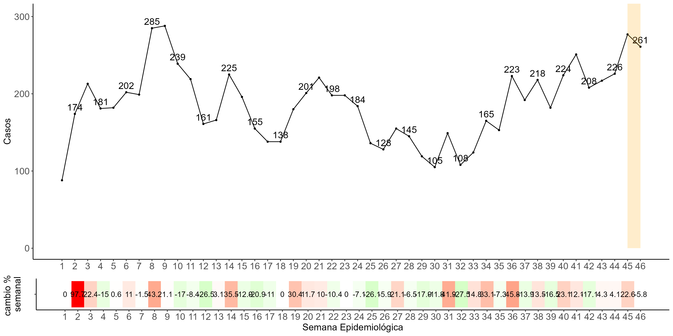

## Aparición de casos de Leptospirosis

A nivel departamental, se ha notificado un primer caso de leptospirosis en la última semana, luego de una sequía de 5 años sin casos. Esto eleva a dos los departamentos que han notificado por primera vez después de ese período. En contraste, a nivel distrital, en la última semana, dos distritos han notificado su primer caso de leptospirosis después de 5 años sin reportar casos, lo que aumentó a 59 el número de distritos que han notificado su primer caso luego de ese lapso (Tabla N°1).

## Señales de Alerta temprana

Según los datos históricos de años sin brotes, se observa un aumento superior a lo esperado en 13 distritos que se encuentran en condición de alarma. A su vez, 23 distritos están en alerta, lo que sugiere un crecimiento significativo en el número de casos, aunque no alcanzan aún los niveles de alarma (Gráfico N°2).

## **Grafico N°2: Señales de Aleerta temprana en Leptospirosis. SE: 46-2024, Perú.**

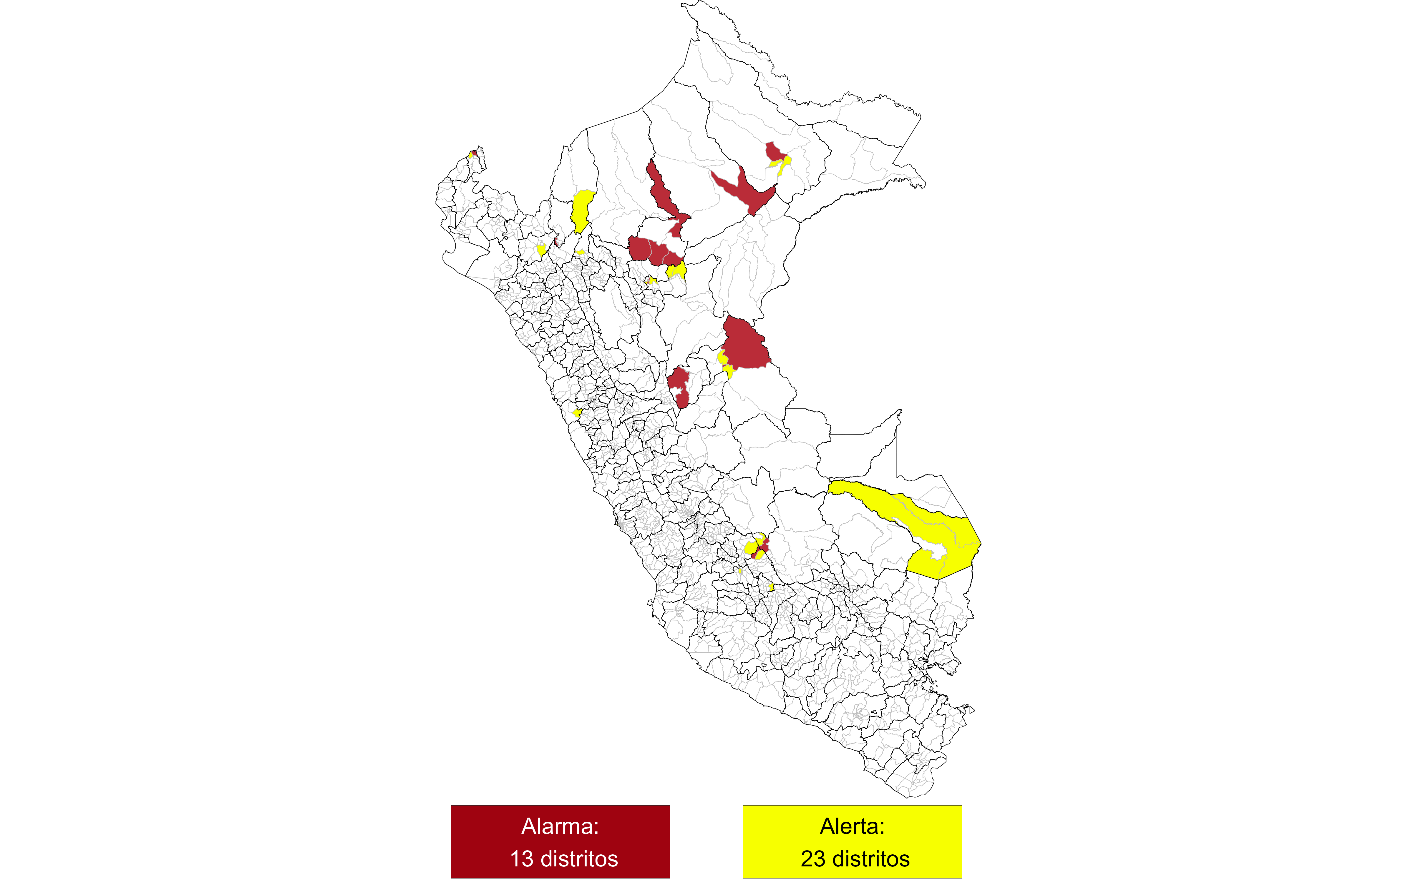

## **Tabla N°1: Indicadores de Alerta Temprana de Dengue. SE: 46-2024, Perú**

